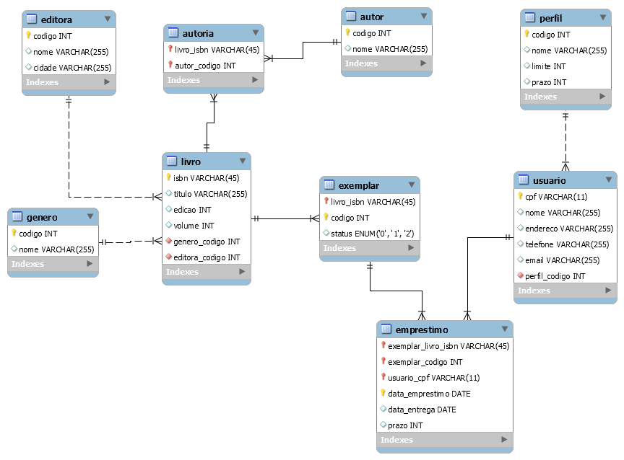

- Inserir 5 informações em cada tabela no banco de dados

- Listar o nome dos autores dos livros cujo gênero id = 2

SELECT autor.nome FROM autor, autoria, livro, genero WHERE autor.id_autor = autoria.fk_autor_id_autor AND autoria.fk_livro_isbn = livro.isbn AND livro.fk_genero_id_genero = genero.id_genero AND genero.id_genero = 2;

- Listar todos os livros e seus respectivos autores que foram cadastrados

SELECT livro.titulo, autor.nome FROM autoria, livro, autor WHERE autoria.fk_livro_isbn = livro.isbn AND autoria.fk_autor_id_autor = autor.id_autor

- Listar todos os livros emprestados

SELECT livro.titulo FROM emprestimo, livro WHERE livro.isbn = emprestimo.fk_exemplar_fk_livro_isbn

- Listar todos os livros emprestados no mês de Janeiro

SELECT livro.titulo FROM emprestimo, livro WHERE livro.isbn = emprestimo.fk_exemplar_fk_livro_isbn AND MONTH (emprestimo.data_entrega) = 1

- Listar todos os usuários e os seus respectivos livros emprestados

SELECT usuario.nome, livro.titulo FROM emprestimo INNER JOIN livro ON emprestimo.fk_exemplar_fk_livro_isbn = livro.isbn INNER JOIN usuario ON emprestimo.fk_exemplar_id_exemplar = usuario.cpf;

- Listar todas as editoras cadastradas

SELECT editora.nome FROM editora

- Listar todos os livros cadastrados e suas editoras

SELECT livro.titulo, editora.nome FROM livro, editora WHERE livro.fK_editora_id_editora = editora.id_editora

- Listar todos os livros do gênero Romance

SELECT livro.titulo FROM livro, genero WHERE livro.fk_genero_id_genero = genero.id_genero AND genero.nome = 'ROMANCE'

- Listar todos os usuários em ordem alfabética

SELECT nome FROM usuario ORDER BY nome ASC

- Listar todos os livros por ordem de gênero

SELECT livro.titulo, genero.nome FROM livro, genero WHERE livro.fk_genero_id_genero = genero.id_genero ORDER BY genero.nome ASC

- Listar todos os autores dos livros de Terror

SELECT autor.nome FROM autor INNER JOIN autoria ON autor.id_autor = autoria.fk_autor_id_autor INNER JOIN livro ON autoria.fk_livro_isbn = livro.isbn INNER JOIN genero ON livro.fk_genero_id_genero = genero.id_genero WHERE genero.nome = 'TERROR'

- Listar todos do perfil 3

SELECT usuario.nome FROM usuario WHERE fk_perfil_id_perfil = 3